Ciasto marchewkowe
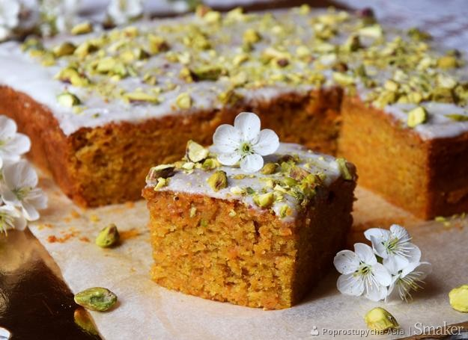

Składniki
- 400 g startej marchewki
- 5 jajek
- 1 szklanka cukru
- 16 g cukru waniliowego
- 3/4 szklanki oleju
- 1 i 3/4 szklanki mąki
- 1 łyżeczka proszku do pieczenia
- 1 łyżeczka przyprawy do piernika
- 1 łyżeczka cynamonu
- dżem figa z pomarańczą
- niepełna szklanka cukru pudru
- kilka łyżek soku wyciśniętej z cytryny
- 50 g pistacji łuskanych

Przygotowanie
Marchewki ścieramy na tarce o małych oczkach.
Jajka ubijamy na wysokich obrotach. Stopniowo dodajemy cukier, cały czas miksujemy. Wlewamy olej, zmniejszamy obroty miksera.
Wsypujemy wszystkie suche składniki, startą marchewkę oraz 3,4 łyżki dżemu. Całość mieszamy łyżką lub miksujemy na małych obrotach miksera. Piec przez 45 minut w temp. 180 stopni.

